小帝人事工资管理系统
第一章 系统概述
[特别提示]
为正确使用本软件，保证您的系统资料安全，特提醒您注意：
1、本软件的计算机，要放在安全可靠的办公室内，计算机要专人使用，并加好锁定。
2、计算机系统一定要安装杀毒软件，并定期升级杀毒。
3、本软件安装注册后，一定要将注册号记录在注册卡上，本手册应随安装光盘一同保存。因每台计算机拥有一个固定的注册号，以备万一系统出现故障，重新安装时使用。
4、请不要点击系统中的“卸载”。这样可使您的系统资料完全丢失。
5、在本软件使用过程中，一定要定期“备份”。除在硬盘上“备份”外，最好再备份一份在其他存储介质上。
6、在使用本软件时，如果操作步骤正确无误，仍出现失灵现象，可能是：
①计算机遭受病毒；
②计算机内存容量过小；
③计算机配置兼容性差。
7、假如您在本软件使用过程中，因计算机硬件原因或操作不当出现系统资料丢失，我公司将不承担责任。如果您需要重新安装本软件，我公司将以优惠的价格为您提供服务。
[系统按装与运行环境]
1、安装：将安装盘装入光驱，则出现“安装小帝人事工资管理系统”，点击“我接受该协议的条款”后，点“下一步”。选择“目的目录”,建议选择非系统安装路径,即选择C盘以外的硬盘。点击“开始”按钮。安装完成后，可将图标发送到桌面上。
2、运行环境：本软件在windows98、windows2000、windows me、windows xp系统下运行。
推荐分辨率 1024*768
[简介]
小帝人事工资管理系统是人事和工资管理的好帮手，适用于各企事业单位。包括人员档案、奖惩、考评、调动、培训、工作经历、工资表的自由创建等等功能使工资管理更加方便灵活。
[功能特点]
- 简洁、统一的操作界面。
- 完善的人事管理。包括人员档案方便的数据录入，档案项目设置齐全。
- 除了人事档案管理外，人事管理还包含工作经历管理、人事奖惩管理、人事调动管理、人事培训管理、人事调动管理、人事奖惩管理、等日常人事工作。
- 灵活、通用的工资管理。工资项目完全由用户自己定义，适合各种工资管理要求。
- 工资表不受时间限制。工资项目及计算公式自由设定，最多可以设立63个工资项目。定义工资表项目如：基本工资、奖金、补贴等。灵活的工资编辑功能。灵活的工资条和总表的打印。支持打印资条、工资数据。系统自动生成完美的工资表格式，并可以根据实际情况由用户自由调整。
- 支持多用户操作，多用户权限管理。
- 基本资料管理：民族、籍贯、专业、职务等，方便数据录入。
- 用户权限支持多用户使用，各个用户根据权限使用相应的功能模块。
- 数据备份/恢复功能帮您以备不测。
- 强大的查询、定位、排序、筛选记录。
第二章 安装方法
[系统安装]
1、将光盘放入光驱中，打开我的电脑，双击光驱小图标，打开光盘里面的文件。
2、双击蓝色小电脑图标"setup.exe"的文件。开始进入安装程序。
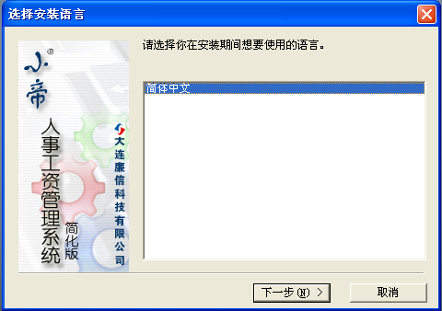
3、选择简体中文，点击下一步
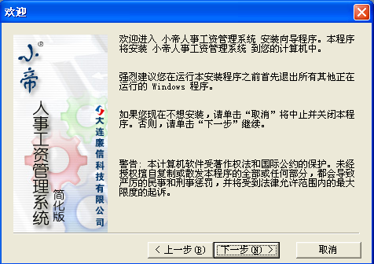
4、阅读许可协议后单击‘是’
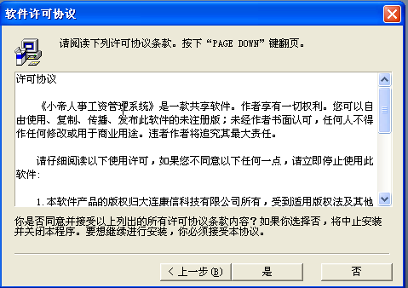
5、点击‘下一步’
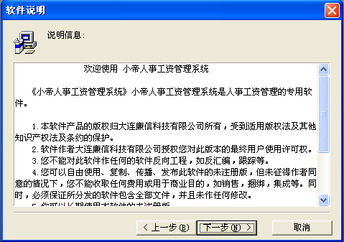
6、点击 “浏览”选择安装路径，点击“开始”，开始安装。
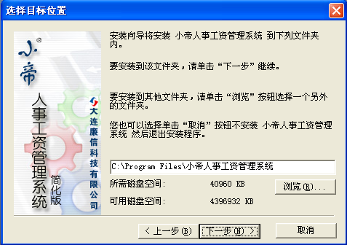
7、点击“下一步”
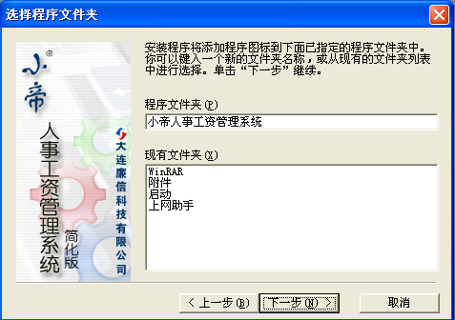
- 选择是否在桌面创建图标，点击“下一步”
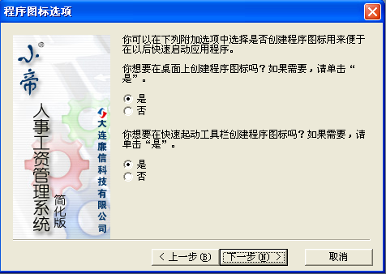
- 单击下一步，开始安装
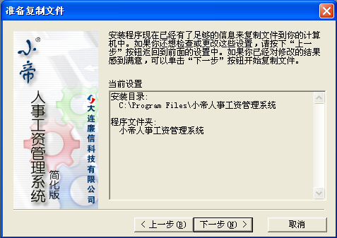
10、点击完成，结束安装
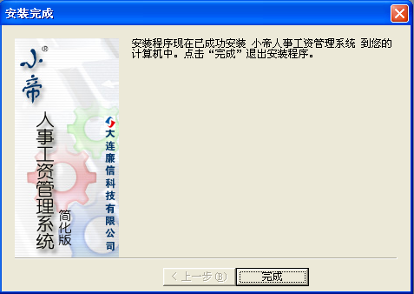
第三章 系统启动
[系统启动]
1、如果您使用的本软件是网络版，请选择一台服务器，或使用一台客户机做数据库服务器来运行数据库。
数据库启动后，可以在任何一台使用该系统的本地局域网络计算机上运行该系统，点击“开始”按钮，进入“程序 → 小帝人事工资管理系统 → 小帝人事工资管理系统”，开始启动本软件并进入该系统．
第一次启动本软件时，首先打开的是＂单位注册＂窗口，在“单位名称”栏中录入您的单位名称（单位名称只需在本网络中登记一次即可），然后点击“注册”，（如下图）进入《小帝工资管理系统》界面。
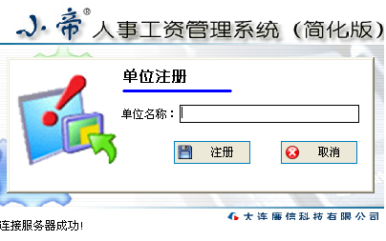
进入登陆窗口，系统默认管理员用户为system（如下图）
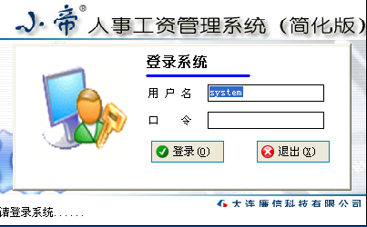

第四章 系统设置

在开始使用本软件前，要对人事维护各项功能进行初始设置或原始数据录入，以保证人事档案管理更灵活, 通用。(如下图)
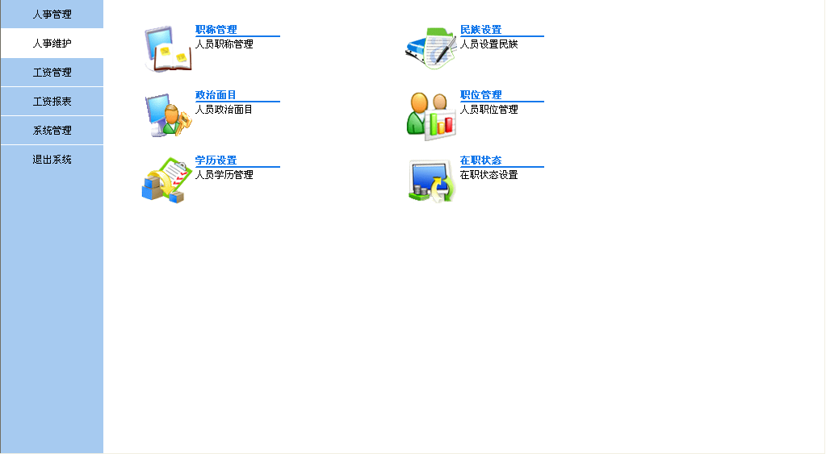
[职称设置的增加、删除、保存、修改]
进入人事维护模块后，点击“职称管理”图标，系统会默认插入一条记录
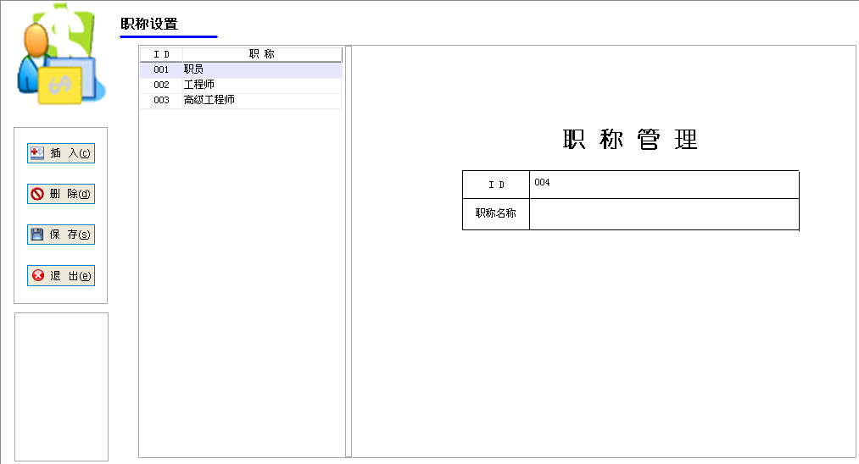
点击插入，显示屏右栏立即增加一条记录，录入职称名称后，单击保存完成职称添加。如果您要删除职称数据，在窗口左栏选中需删除记录，点击[删除]，窗口立即弹出提示“是否删除该条职称信息”，
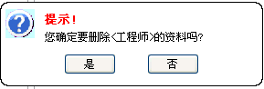
点击[是]，完成删除。如需对职称名称进行修改，选中需修改记录，右栏列出所选记录的数据，根据需要修改 “职称设置信息栏”。修改完成请点击[保存]。点击[退出]，回到主界面。
[民族设置的增加、删除、保存、修改]
进入人事维护模块后，点击“民族设置”图标，系统会默认插入一条记录
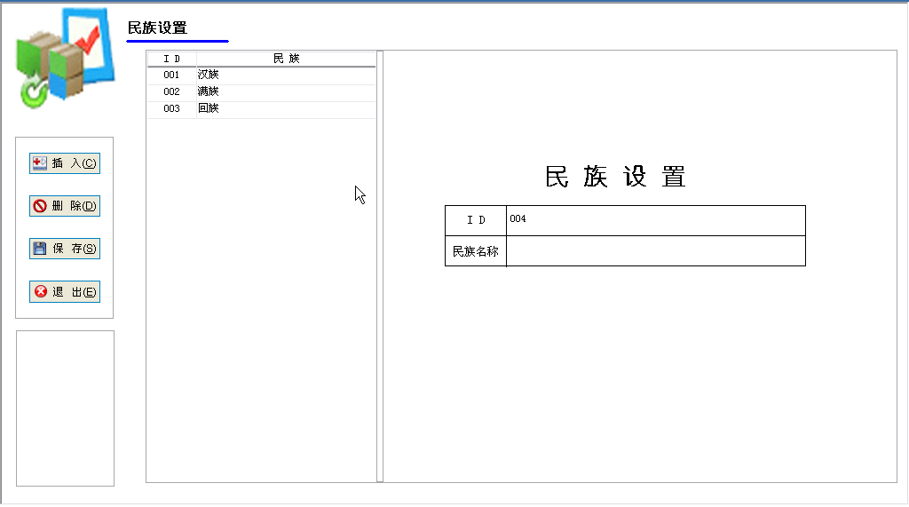
点击插入，显示屏右栏立即增加一条记录，录入民族名称后，单击保存完成民族添加。如果您要删除民族数据，在窗口左栏选中需删除记录，点击[删除]，窗口立即弹出提示“是否删除该条民族信息”，
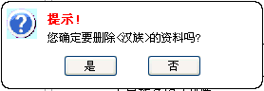
点击[是]，完成删除。如需对民族名称进行修改，选中需修改记录，右栏列出所选记录的数据，根据需要修改 “民族设置信息栏”。修改完成请点击[保存]。点击[退出]，回到主界面。

[政治面貌设置的增加、删除、保存、修改]
进入政治面貌模块后，点击“政治面貌”图标，系统会默认插入一条记录
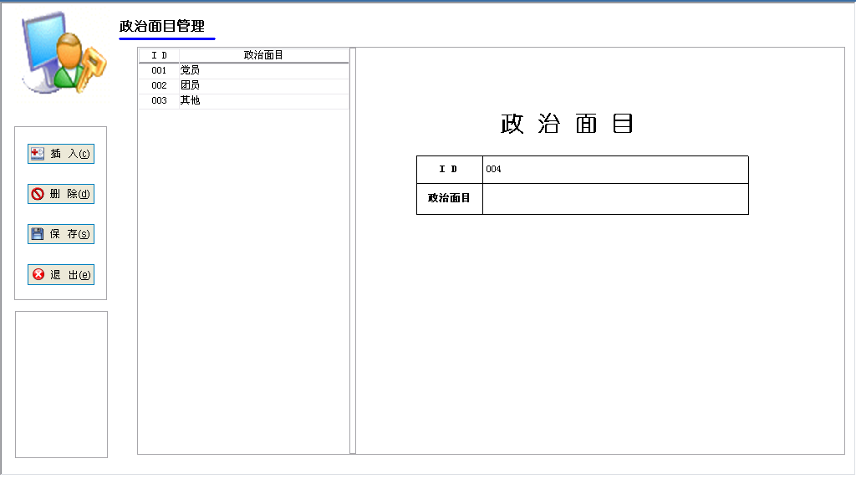
点击插入，显示屏右栏立即增加一条记录，录入政治面貌名称后，单击保存完成政治面貌添加。如果您要删除政治面貌数据，在窗口左栏选中需删除记录，点击[删除]，窗口立即弹出提示“是否删除该条政治面貌信息”，
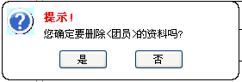
点击[是]，完成删除。如需对政治面貌名称进行修改，选中需修改记录，右栏列出所选记录的数据，根据需要修改 “政治面貌设置信息栏”。修改完成请点击[保存]。点击[退出]，回到主界面。
[职位设置的增加、删除、保存、修改]
进入职位后，点击“职位管理”图标，系统会默认插入一条记录
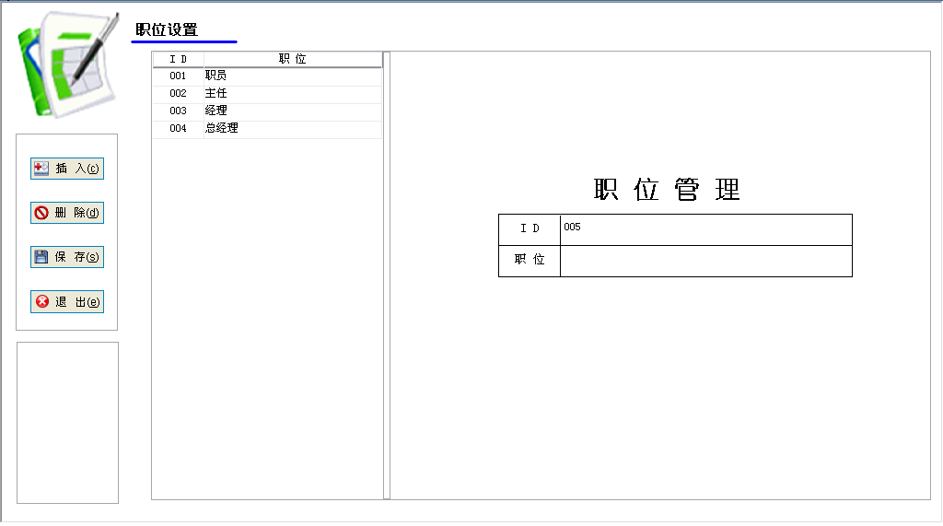

点击插入，显示屏右栏立即增加一条记录，录入职位名称后，单击保存完成职位添加。如果您要删除职位数据，在窗口左栏选中需删除记录，点击[删除]，窗口立即弹出提示“是否删除该条职位信息”，
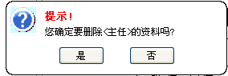
点击[是]，完成删除。如需对职位名称进行修改，选中需修改记录，右栏列出所选记录的数据，根据需要修改 “职位设置信息栏”。修改完成请点击[保存]。点击[退出]，回到主界面。

[学历设置的增加、删除、保存、修改]
进入人事维护模块后，点击“学历”图标，系统会默认插入一条记录
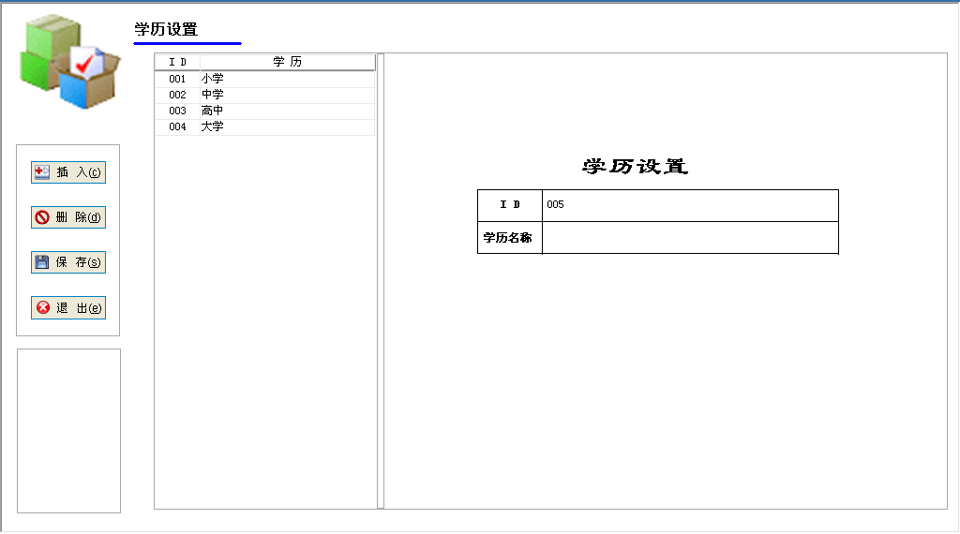
点击插入，显示屏右栏立即增加一条记录，录入学历名称后，单击保存完成学历添加。如果您要删除学历数据，在窗口左栏选中需删除记录，点击[删除]，窗口立即弹出提示“是否删除该条学历信息”，
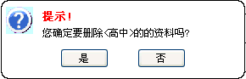
点击[是]，完成删除。如需对学历名称进行修改，选中需修改记录，右栏列出所选记录的数据，根据需要修改 “学历设置信息栏”。修改完成请点击[保存]。点击[退出]，回到主界面。

[在职状态的增加、删除、保存、修改]
进入在职状态模块后，点击“在职状态”图标，系统会默认插入一条记录
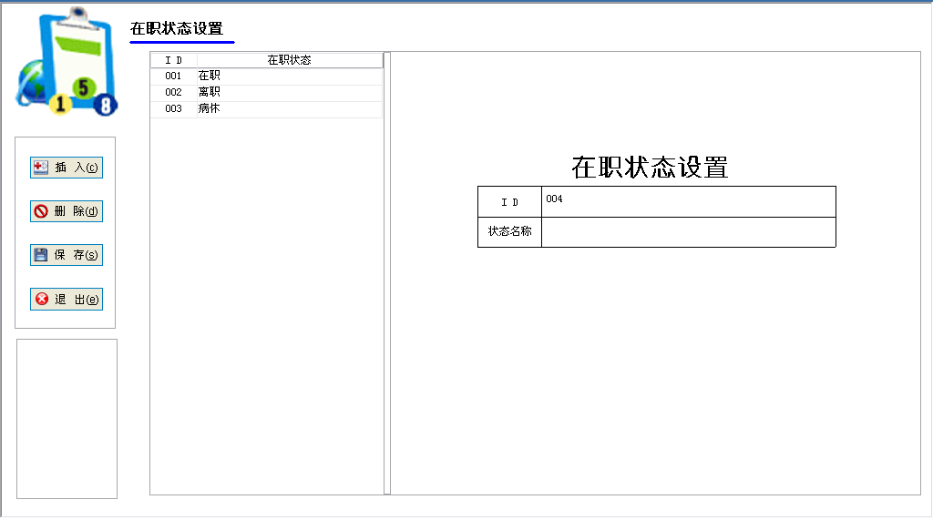
点击插入，显示屏右栏立即增加一条记录，录入在职状态名称后，单击保存完成在职状态添加。如果您要删除在职状态数据，在窗口左栏选中需删除记录，点击[删除]，窗口立即弹出提示“是否删除该条在职状态信息”，
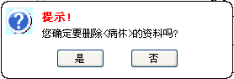
点击[是]，完成删除。如需对在职状态名称进行修改，选中需修改记录，右栏列出所选记录的数据，根据需要修改 “在职状态设置信息栏”。修改完成请点击[保存]。点击[退出]，回到主界面。
第五章 工 资 管 理

工资管理第一步是要生成工资，生成的工资中包含工资表栏目设置以及表间计算公式设置，你可以理解为：生成工资就表示你已经为本单位建好了空的工资表。
进入工资管理模块后，点击“生成工资”图标，弹出生成工资窗口
第一次生成工资，不允许录入原始月工资。直接录入要生成的工资月份，点击[确定]，即生成工资。（如下图）
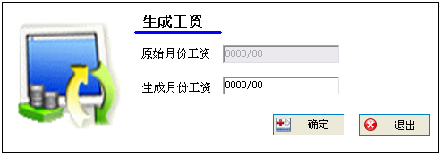
如果不是第一次生成工资，需录入原始月份工资，系统自动根据原始月工资生成新的月份工资, 点击[确定]，即生成新的月份工资工资。（如下图）
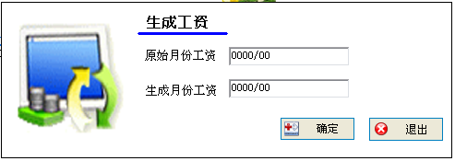
[工资项目设置]
进入工资管理模块后，点击“工资项目设置”图标，打开工资项目窗口。项目列表中的数据由工资生成窗口产生，工资项目及计算公式自由设定，最多可以设立50个工资项目，支持工资表格格式调整功能，按照您的要求自定义工资表格。“计算公式”功能将为工资项目之间的数学关系计算提供公式化保存，合理应用计算公式功能可以极大地提高工作效率。（如下图）
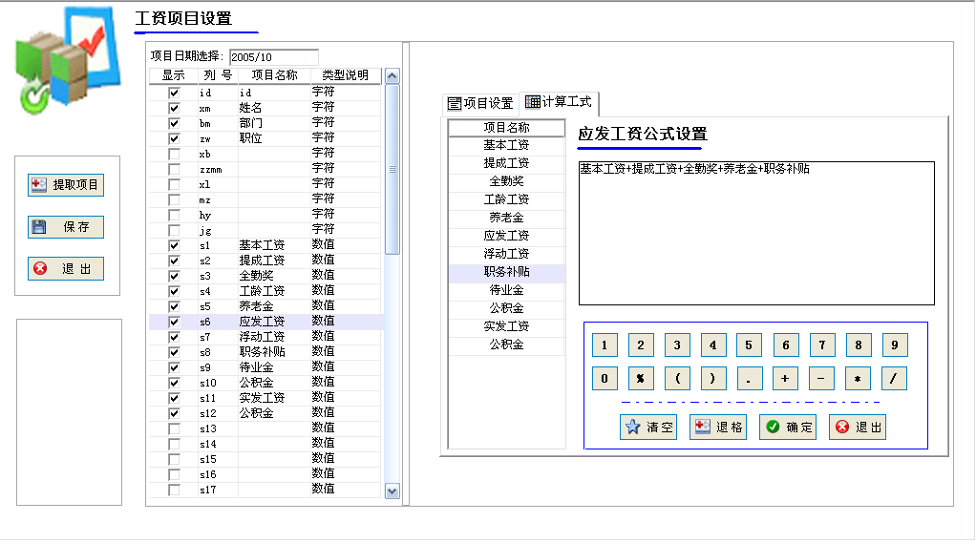
窗口左栏为项目列表，单击要设置的项目，窗口右栏列出项目详细资料（注!设置计算型项目时，类型必须为数值型，否则窗口右栏将不提供计算工式选项卡）在右栏设置项目名称、该项目是否在工资管理中启用、日期、工资管理该项目的顺序、打印报表中是否打印，在工资管理中该列的列间距。录入完成请点击[保存]。“计算公式”功能将为工资项目之间的数学关系计算提供公式化保存，例如：应发工资=标准工资+浮动工资+工龄补贴+洗理费+水电补贴，设置好后，应发工资就会自动计算。合理应用计算公式功能可以极大地提高工作效率。工试设置安确定保存。
[工资项目设置]
进入工资管理模块后，点击“工资管理”图标，打开工资管理窗口。
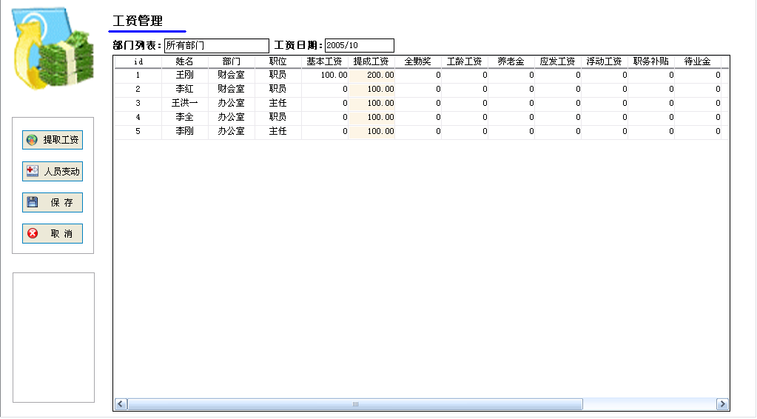
进入工资表后，选择工资日期后，单击提取工资，您会发现工资表的栏目就是您在项目设置中设定好的栏目，同时您在员工管理中设定好的员工自动出现在列表中。您就可以在工资表中输入工资数据，如果您在工资帐套中为某些工资项目设置了计算公式，您还会发现在您输入某项数据时，那些设置了计算公式的工资项目就会自动运算出来，多么方便啊。当然本系统还提供了一些辅助工具帮助您最大程度的减少工作量，见以下说明。
特别提示：您可能会发现有些工资栏目是白色的、有些是橙色的。白色的工资栏目可以编辑，橙色的工资栏目不可编辑（因为它们在工资帐套中被设置为由计算公式自动计算）
需要人员发生变动时，点击“人员变动”按钮，弹出人员变动窗口。（如图）
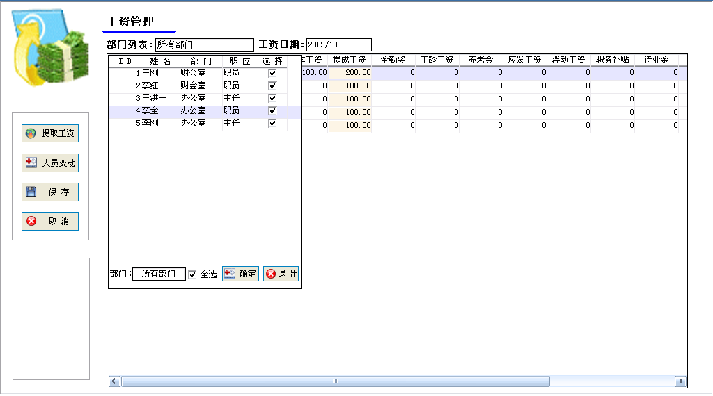
在这里我们可以随意的添加或减少工资表中人员，点击[确定]保存设置。如确定工资表中数据完整无误，点击[保存]保存表中的数据。
[删除工资]
需要删除整月工资时，进入工资管理模块后，点击“删除工资”图标，弹出删除工资窗口。
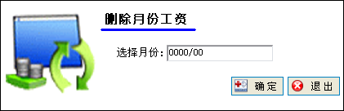
录入年月后点击确定删除工资。

第六章 报表管理

进入工资管理模块后，点击“工资报表”图标，打开工资报表窗口。选择工资月份和部门点击提取工资，阅览窗口刷新出当月工资报表(如下图)
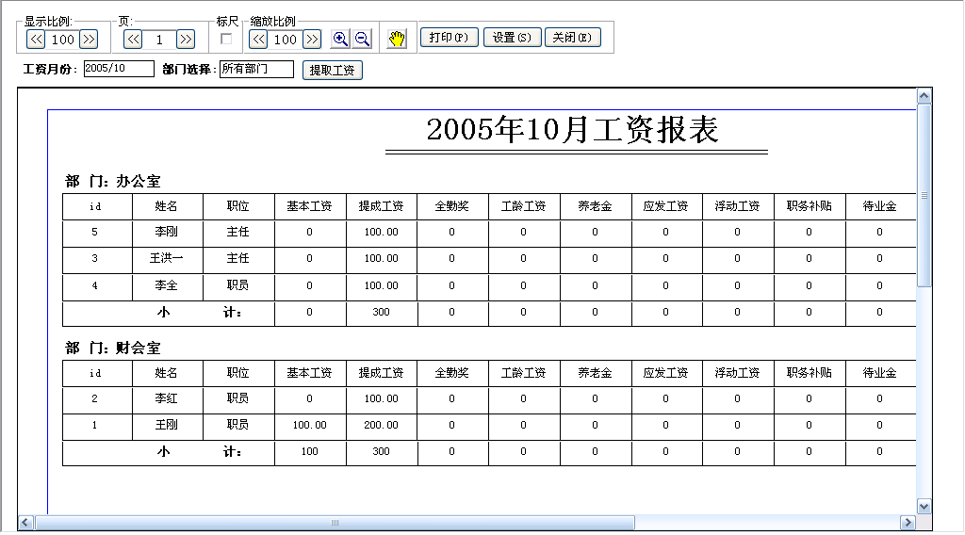
显示工资报表窗口，点击[打印设置]，打开打印设置窗口（如下图）
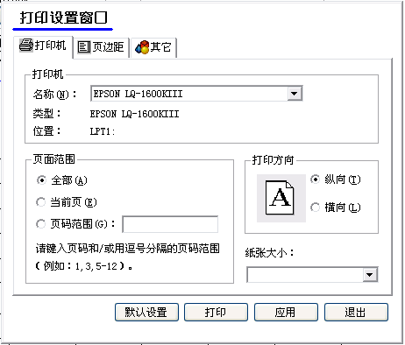
可以对打印机的类型、打印页面的范围、打印纸张型号、打印方向及是否打印到文件、打印份数、打印缩放比例等进行详细地选择确定；最后可以选择[打印]，将列表内容直接打印出
在[标尺]后的方格内选“√”，窗口弹出标尺，以此可调整文件的页边距。
[工资报表]
进入工资管理模块后，点击“工资条打印”图标，打开工资条打印窗口。选择工资月份和部门点击提取工资，阅览窗口刷新出当月工资条报表(如下图)
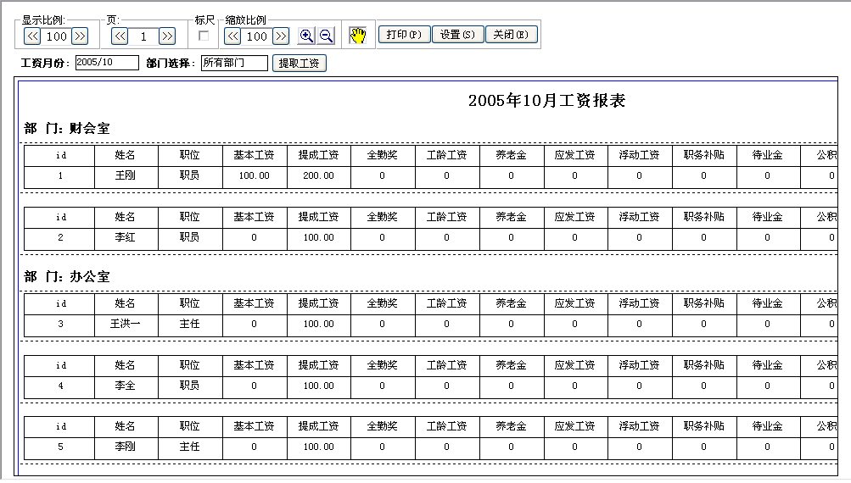
显示工资条报表窗口，点击[打印设置]，打开打印设置窗口（如下图）
可以对打印机的类型、打印页面的范围、打印纸张型号、打印方向及是否打印到文件、打印份数、打印缩放比例等进行详细地选择确定；最后可以选择[打印]，将列表内容直接打印出
在[标尺]后的方格内选“√”，窗口弹出标尺，以此可调整文件的页边距。
[报表设置]
进入工资管理模块后，点击“报表设置”图标，打开报表设置窗口。
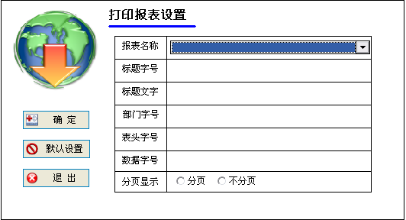
此工能主要是对报表的标题字号、标题文字、部门字号、表头字号、数据行字号，是否分页显示进行设置，通过报表名称选择要对工资表进行设置还是对工资条进行设置。点击默认设置可以把报表设置还原到最初设置。
第七章 系统管理

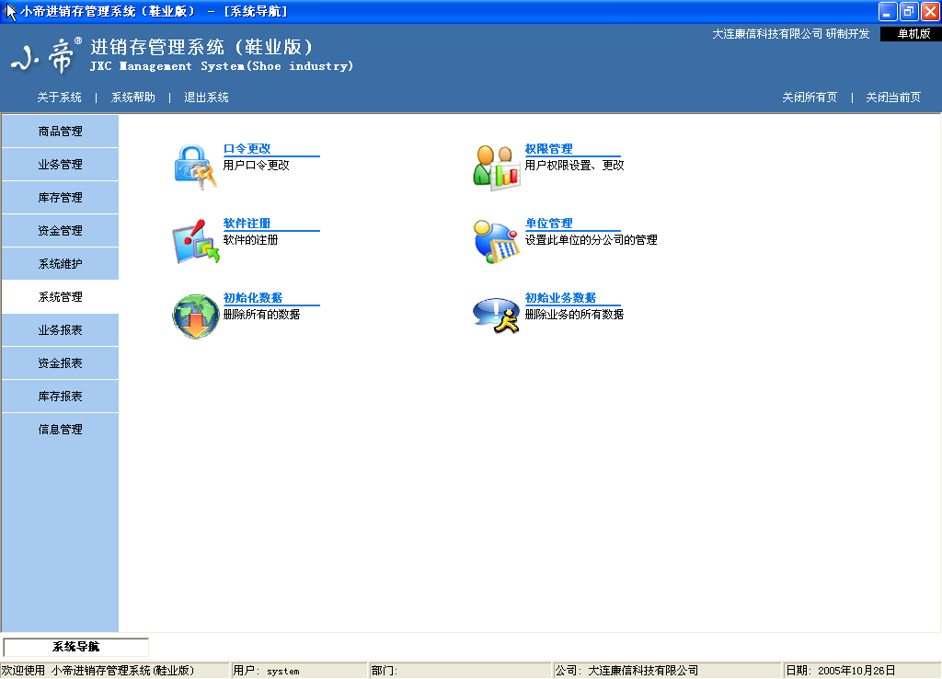
单击导航栏“系统管理”，包括“口令更改”、“权限管理”、“软件注册”、“单位管理”、“初始化数据”、“初始业务数据”六组功能模块，如图所示：
下面对每组功能模块介绍如下：

1、口令更改
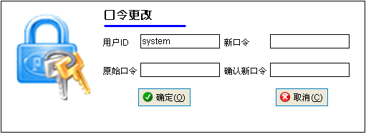
可以更改您的用户ID和口令，设置完成后单击“确定”按钮即可。如图所示：

2、权限管理
设置员工使用本系统权限的功能。
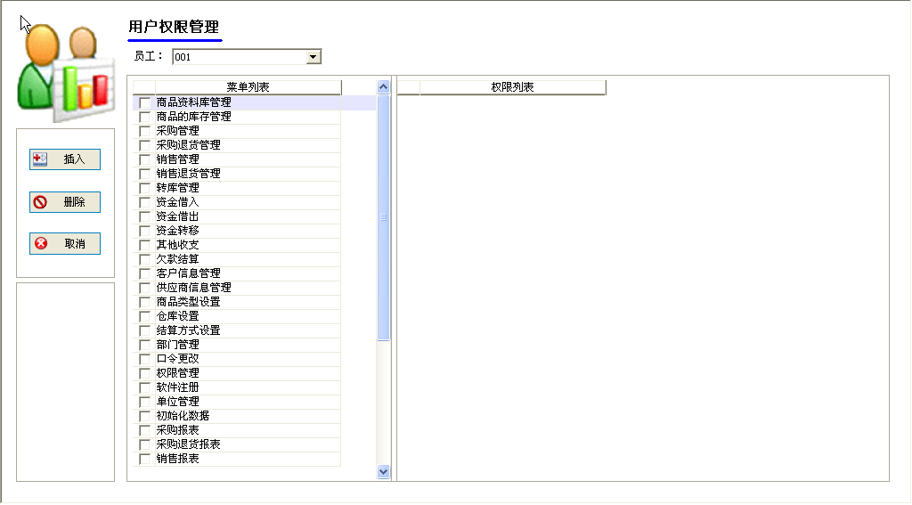
打开“用户权限管理”窗口，在“员工”栏中选择员工名称，会在菜单列表栏中列出所有的菜单，在权限列表栏中列出所拥有的菜单列表，在菜单列表中，可以选择员工所拥有的权限，单击“插入”按钮，可以增加一个权限。在权限列表中，选择员工要删除的权限，单击“删除”按钮删除员工的权限。如图所示：

3、初始化数据
在初始化数据之前，请备份您的数据库。
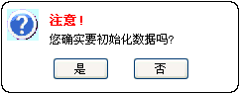
打开“初始化数据”窗口，系统会弹出“您确实要初始化数据吗？”对话框，如图所示：
如果您要初始化，请单击“是”，否则单击“否”退出。单击“是”后系统会弹出“初始化后信息将全部删除”对话框， 如果您要初始化，请单击“是”，否则单击“否”退出。
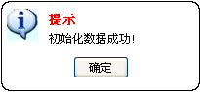
单击“是”后系统会弹出“初始化数据成功！”对话框，如图所示：
单击“确定”退出，系统数据全部清除。

4、软件注册
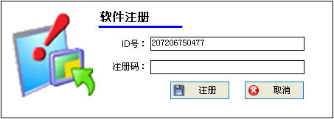
启动小帝进人事工资管理系统界面可以看到系统自动给用户产生的一个用户ID号，请把该用户ID号返回给本公司，本公司将给你一个注册号，将这个注册号输入到注册号码中，然后单击“注册”按钮，如果注册成功，系统会弹出“注册成功！谢谢使用！”对话框，否则会弹出“序列号错误，请使用正版软件！”对话框。如图所示：

5、初始业务数据
在初始化业务数据之前，请备份您的业务数据库。
打开“初始化数据”窗口，系统会弹出“您确实要初始化业务数据吗？”对话框，如图所示。
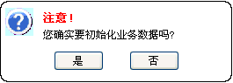
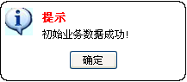
如果您要初始化，请单击“是”，否则单击“否”退出。单击“是”后系统会弹出“您确实要初始化业务数据吗”对话框，如果您要初始化，请单击“是”，否则单击“否”退出。单击“是”后系统会弹出“初始化数据成功！”对话框，如图所示：

单击“确定”退出，系统数据全部清除。

